Statystyka rynku pracy województwa mazowieckiego

Styczeń 2019 r

# Liczba osób bezrobotnych i stopa bezrobocia

W styczniu 2019 r. w urzędach pracy zarejestrowanych było 143 399 osób bezrobotnych. To o 6 854 osoby więcej niż w poprzednim miesiącu oraz o 17 124 osoby mniej niż w styczniu 2018 roku. Kobiety stanowiły 51,5% osób bezrobotnych. Stopa bezrobocia rejestrowanego w ciągu miesiąca wzrosła o 0,2 pp. wynosi 5,1% (przy średniej dla kraj 6,1%). Obecnie województwo mazowieckie stopą (5,1%) zajmuje czwartą pozycję w kraju, za województwem wielkopolskim (3,3%), śląskim (4,5%) małopolskim (4,9%). Wartość stopy bezrobocia dla kraju wzrosła o 0,3 pp. w porównaniu do poprzedniego miesiąca i wyniosła 6,1% (wykres 2).

**Wykres 1. Stopa bezrobocia w województwie mazowieckim na tle kraju w latach 2018-2019**

## Wykres 2. Stopa bezrobocia wg województw

## Wykres 3. Liczba osób bezrobotnych (w tys.) i stopa bezrobocia w podregionach województwa mazowieckiego

## Wykres 4. Liczba osób bezrobotnych wg płci w podregionach województwa mazowieckiego

# Napływ i odpływ osób bezrobotnych

## W styczniu napływ osób bezrobotnych był większy od odpływu. W urzędach pracy województwa mazowieckiego zarejestrowało się 20 789 osób bezrobotnych, tj. o 4 823 osoby (30,2%) więcej niż miesiąc wcześniej. Zwiększyła się liczba osób bezrobotnych rejestrujących się po raz pierwszy o 1 691 osób, tj. 78,8% zwiększyła się także liczba osób rejestrujących się po raz kolejny o 3 132 osoby, tj. 22,7%.

## Z ewidencji wyłączono 13 935 osób, tj. o 295 osób (o 2,1%) mniej niż w poprzednim miesiącu. Najwięcej wyrejestrowań z ewidencji dokonano z powodu:

## - podjęcia pracy – 7 193 osób – 51,6% odpływu z bezrobocia;

## - niepotwierdzenia gotowości do pracy – 2 941 osób – 21,1% odpływu z bezrobocia.

## Wykres 5. Napływ i odpływ osób bezrobotnych w województwie mazowieckim

## Wykres 6. Główne powody wyrejestrowania z ewidencji osób bezrobotnych w województwie mazowieckim wg płci

# Sytuacja w powiatach

Na Mazowszu występuje duże terytorialne zróżnicowanie stopy bezrobocia. W Warszawie występuje najniższy udział osób bezrobotnych (1,5%). W powiecie szydłowieckim udział ten jest 16 krotnie wyższy i wynosi 25,1%. Poza Warszawą (1,5%) najniższa stopa bezrobocia występuje w powiatach: warszawskim zachodnim (2,1%) oraz grójeckim (2,3%).

W styczniu 2019 r. w porównaniu do grudnia 2018 r. stopa bezrobocia zwiększyła się w 40 powiatach a w 2 utrzymała się na tym samym poziomie. Największy wzrost stopy bezrobocia miał miejsce w powiecie szydłowieckim (o 0,8 pkt proc.)

Od stycznia ubiegłego roku największy spadek stopy bezrobocia nastąpił w powiatach: gostynińskim i radomskim (o 1,7 pkt proc.). Najmniejszy spadek odnotowano w powiatach: płońskim (o 0,1 pkt proc.) oraz nowodworskim (o 0,2 pkt proc.).

## Mapa 1. Stopa bezrobocia w powiatach

## Mapa 1. Stopa bezrobocia w powiatach

# Osoby w szczególnej sytuacji na rynku pracy

Udział w bezrobociu osób znajdujących się w szczególnej sytuacji na rynku pracy uległ nieznacznym zmianom w porównaniu z poprzednimi miesiącami. Osoby w szczególnej sytuacji na rynku pracy stanowiły 83,1% wszystkich zarejestrowanych bezrobotnych w województwie. Ponad połowa z nich (53,1%) to osoby długotrwale bezrobotne, 27,4% osoby w wieku powyżej 50 lat, a 24,6% stanowią osoby przed 30 r.ż. W porównaniu do poprzedniego miesiąca na zbliżonym poziomie pozostał udział bezrobotnych, którzy mają pod opieką co najmniej jedno dziecko do 6 r.ż. (17,9%) oraz osób niepełnosprawnych (4,7%).

## Wykres 7. Udział osób w szczególnej sytuacji na rynku pracy wśród ogółu osób bezrobotnych w województwie mazowieckim

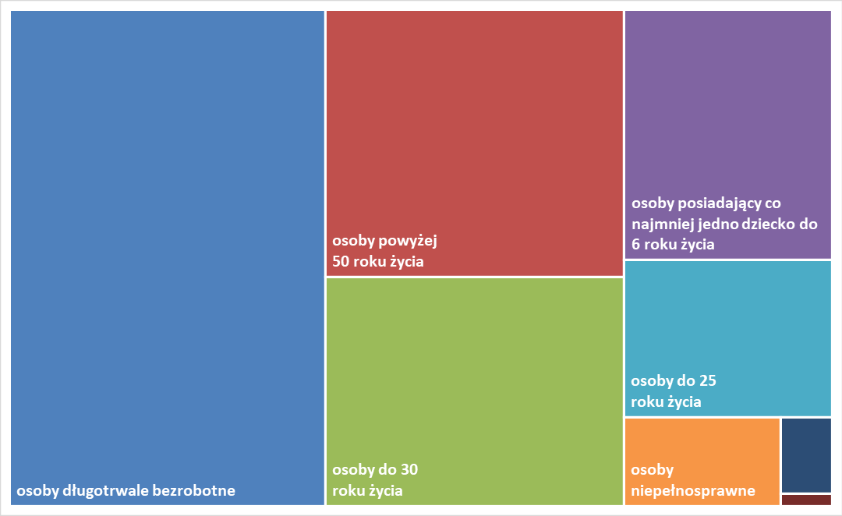

## Wykres 8. Udział osób w szczególnej sytuacji na rynku pracy w ogóle osób bezrobotnych wg płci w województwie mazowieckim

## Mapa 2. Osoby długotrwale bezrobotne w powiatach województwa mazowieckiego

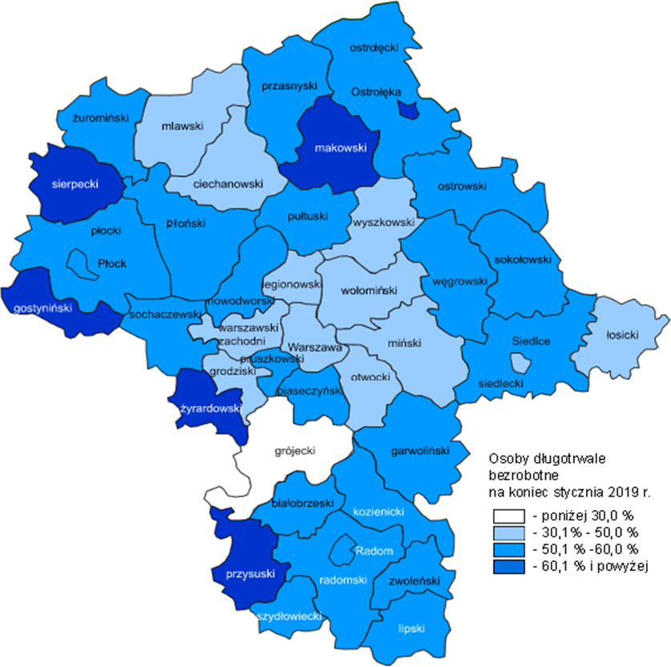

# Bezrobocie na wsi

W styczniu 2019 r. na wsi mieszkało 67 033 osoby bezrobotne, tj. 46,7% ogółu bezrobotnych, w tym 34 671 kobiet. W porównaniu do grudnia 2018 r. liczba bezrobotnych zamieszkałych na wsi zwiększyła się o 3 257 osób, tj. o 5,1%, natomiast w porównaniu do stycznia 2018 r. zmniejszyła się o 5 819 osób, tj. o 8,0%. Bezrobotni zamieszkali na wsi przeważali w 29 powiatach, a w 13 powiatach stanowili 70,0% i więcej. Poza miastami na prawach powiatu udział bezrobotnych zamieszkałych na wsi w ogólnej liczbie bezrobotnych wynosi od 34,6% w powiecie otwockim do 96,6% w powiecie siedleckim.

## Mapa 3. Osoby bezrobotne zamieszkałe na wsi

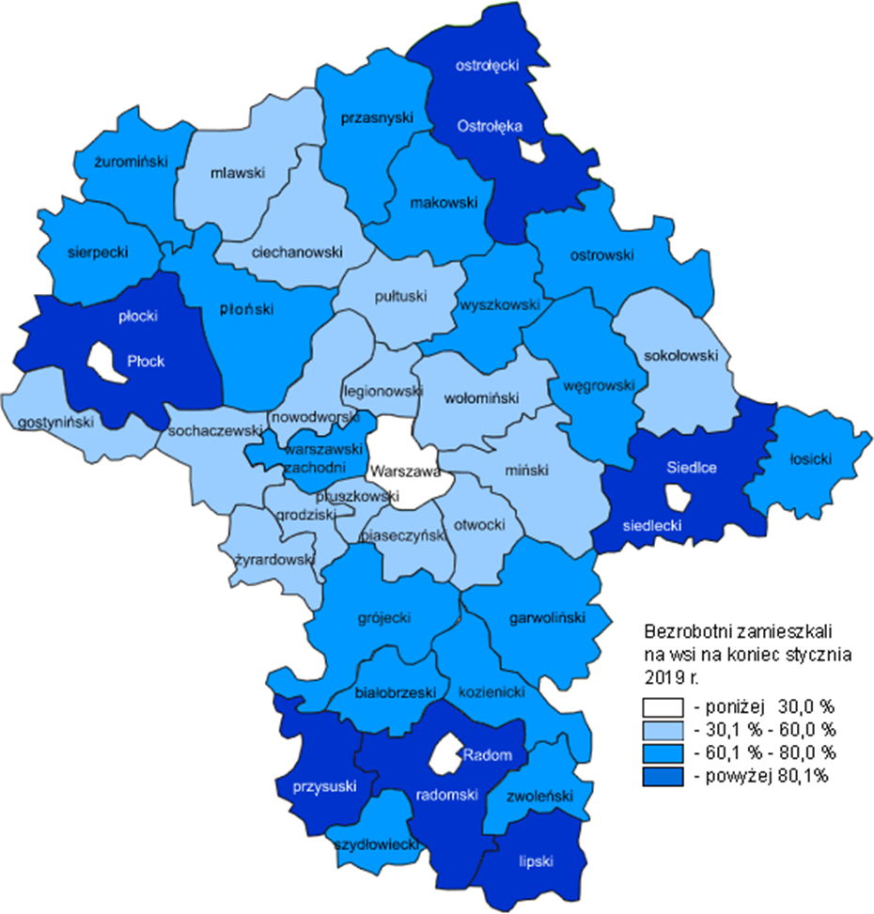

# Zwolnienia grupowe

W styczniu 2019 r. zamiar zwolnienia pracowników zgłosiło 5 pracodawców (o 4 mniej niż w poprzednim miesiącu) planując zwolnić 1 844 osoby (o 170 osób więcej niż w poprzednim miesiącu). Zwolnień dokonało 16 pracodawców, a redukcją zatrudnienia zostało objętych 331 osób (o 53 osoby mniej niż w poprzednim miesiącu). Firmy dokonujące zwolnień pracowników działają w branżach: bankowości, produkcji elementów elektronicznych oraz Produkcja wyrobów kosmetycznych i toaletowych.

W styczniu 2019 r. wystąpiły także zwolnienia monitorowane i dotyczyły 1 400 pracowników.

## Wykres 9. Zwolnienia grupowe i monitorowane wg sektora w województwie mazowieckim

# Wolne miejsca pracy i miejsca aktywizacji zawodowej

W styczniu pracodawcy zgłosili do urzędów pracy 17 000 wolnych miejsc pracy i miejsc aktywizacji zawodowej, tj. o 6 671 (39,2%) miejsc więcej niż w poprzednim miesiącu. Większość zgłoszonych w styczniu miejsc pracy stanowiły miejsca pracy niesubsydiowanej (14 566 miejsc; 85,7%), podczas gdy miejsc pracy subsydiowanej było prawie trzykrotnie więcej (o 1 717 miejsc). Wzrost zgłoszonych wolnych miejsc pracy i miejsc aktywizacji zawodowej w styczniu 2018 roku w stosunku do miesiąca poprzedniego dotyczył głównie liczby ofert pracy niesubsydiowanej.

## Wykres 10. Wolne miejsca pracy i miejsca aktywizacji zawodowej w województwie mazowieckim

## Wykres 11. Wolne miejsca pracy i miejsca aktywizacji

# Prognoza liczby pracujących w woj. mazowieckim w przekroju zawodowym do 2022 r.

## Wykres 12. Przewidywane zmiany liczby pracujących w latach 2016-2022 (w tys. osób)

# Wykres 12. Przewidywane zmiany liczby pracujących w latach 2016-2022 (w tys. osób)

## Wykres 13. Przewidywane zmiany liczby pracujących w latach 2016-2022 (w %)

Wykres 13. Przewidywane zmiany liczby pracujących w latach 2016-2022 (w %)

## Tabela 1. Liczba bezrobotnych i stopa bezrobocia (w końcu miesiąca sprawozdawczego)

| Miesiąc/rok | Liczba bezrobotnych ogółem | Wzrost/spadek w odniesieniu do poprzedniego miesiąca/roku | Stopa |
| --- | --- | --- | --- |
| 2003 | 363 554 | - 5 302 | 15,4 |
| 2004 | 352 946 | - 10 608 | 14,7 |
| 2005 | 332 525 | - 20 421 | 13,8 |
| 2006 | 285 612 | - 46 913 | 11,8 |
| 2007 | 219 924 | - 65 688 | 9,0 |
| 2008 | 178 028 | - 41 896 | 7,3 |
| 2009 | 224 480 | 46 452 | 9,0 |
| 2010 | 238 341 | 13 861 | 9,7 |
| 2011 | 246 739 | 8 398 | 9,8 |
| 2012 | 271 927 | 25 188 | 10,8 |
| 2013 | 283 196 | 11 269 | 11,1 |
| 2014 | 249 777 | - 33 419 | 9,8 |
| 2015 | 216 527 | - 33 250 | 8,4 |
| 2016 | 188 910 | - 27 617 | 7,0 |
| 2017 | 154 068 | 798 | 5,6 |
| **2018** |  |  |  |
| styczeń | 160 523 | 6 906 | 7,1 |
| luty | 159 123 | - 1 892 | 7,1 |
| marzec | 154 673 | - 6 738 | 6,8 |
| kwiecień | 148 871 | - 8 053 | 6,6 |
| maj | 144 248 | - 5 589 | 6,4 |
| czerwiec | 140 080 | - 5 730 | 6,2 |
| lipiec | 139 510 | - 1 267 | 6,1 |
| sierpień | 139 204 | - 1 163 | 6,1 |
| wrzesień | 136 711 | - 3 538 | 5,9 |
| październik | 133 637 | - 8 587 | 5,6 |
| listopad | 134 809 | - 517 | 5,6 |
| grudzień | 136 545 | 798 | 5,6 |
| **2019** |  |  |  |
| styczeń | 143 399 | 6 854 | 5,1 |

## Tabela 2. Struktura osób bezrobotnych (stan na koniec miesiąca/roku)

|  | Styczeń 2018 r. | udział % | Grudzień 2019 r. | udział % | Styczeń 2019 r. | udział % |
| --- | --- | --- | --- | --- | --- | --- |
| Osoby bezrobotne ogółem | 160 523 | 100,0 | 136 545 | 100,0 | 143 399 | 100,0 |
| kobiety | 81 581 | 50,8 | 71 105 | 52,1 | 73 883 | 51,5 |
| mężczyźni | 78 942 | 49,2 | 65 440 | 47,9 | 69 516 | 48,5 |
| Osoby poprzednio pracujące | 135 825 | 84,6 | 115 503 | 84,6 | 121 817 | 84,9 |
| Osoby dotychczas nie pracujące | 24 698 | 15,4 | 21 042 | 15,4 | 21 582 | 15,1 |
| Osoby zamieszkałe na wsi | 72 852 | 45,4 | 63 776 | 46,7 | 67 033 | 46,7 |
| Osoby z prawem do zasiłku | 24 617 | 15,3 | 22 138 | 16,2 | 23 705 | 16,5 |
| Osoby zwolnione z przyczyn zakładu pracy | 8 071 | 5,0 | 6 188 | 4,5 | 6 429 | 4,5 |
| Osoby w okresie do 12 miesięcy od dnia ukończenia nauki | 5 484 | 3,4 | 4 356 | 3,2 | 4 881 | 3,4 |
| Cudzoziemcy | 984 | 0,6 | 863 | 0,6 | 889 | 0,6 |

## Tabela 3. Udział osób w szczególnej sytuacji na rynku pracy wśród ogółu osób bezrobotnych w województwie mazowieckim (w końcu miesiąca sprawozdawczego

|  |  |  |  |  |  |  |  |  |  |  |
| --- | --- | --- | --- | --- | --- | --- | --- | --- | --- | --- |
| rok/ miesiące | Osoby bezrobotne  ogółem | Osoby w szczególnej sytuacji na rynku pracy ogółem | do 30 roku życia | do 25 roku życia | długotrwale bezrobotne | powyżej 50 roku życia | korzystające ze świadczeń z pomocy społecznej | posiadające co najmniej jedno dziecko do 6 roku życia | posiadające co najmniej jedno dziecko niepełno-sprawne do 18 roku życia | niepełno-sprawne |
| 2018 |  |  |  |  |  |  |  |  |  |  |
| styczeń | 160 523 | 135 469 | 39 807 | 19 115 | 89 386 | 45 069 | 1 652 | 27 765 | 292 | 8 179 |
| luty | 159 123 | 133 923 | 39 644 | 18 969 | 87 814 | 44 380 | 1 993 | 27 634 | 306 | 7 106 |
| marzec | 154 673 | 129 902 | 38 171 | 18 006 | 85 375 | 43 179 | 2 107 | 27 095 | 317 | 6 978 |
| kwiecień | 148 871 | 125 324 | 36 374 | 16 983 | 82 934 | 41 726 | 1 914 | 26 519 | 307 | 6 786 |
| maj | 144 248 | 121 924 | 35 231 | 16 678 | 80 823 | 40 349 | 1 812 | 26 127 | 306 | 6 666 |
| czerwiec | 140 080 | 118 334 | 33 613 | 15 704 | 78 862 | 39 301 | 1 725 | 25 738 | 301 | 6 505 |
| lipiec | 139 510 | 117 283 | 33 512 | 15 668 | 77 430 | 38 719 | 1 594 | 25 868 | 308 | 6 570 |
| sierpień | 139 204 | 116 780 | 33 688 | 15 885 | 76 842 | 38 097 | 1 577 | 26 061 | 316 | 6 575 |
| wrzesień | 137 711 | 115 258 | 33 796 | 16 524 | 75 848 | 37 316 | 1 543 | 25 507 | 297 | 6 493 |
| październik | 133 637 | 112 635 | 32 753 | 15 949 | 74 298 | 36 704 | 1 614 | 24 915 | 295 | 6 398 |
| listopad | 134 809 | 113 114 | 32 877 | 15 810 | 74 124 | 37 151 | 1 589 | 24 883 | 304 | 6 525 |
| grudzień | 136 545 | 114 471 | 32 741 | 15 625 | 75 032 | 38 143 | 1 882 | 24 963 | 311 | 6 667 |
| 2019 |  |  |  |  |  |  |  |  |  |  | |
| styczeń | 143 399 | 119 177 | 35 328 | 16 908 | 76 153 | 39 279 | 1 558 | 25 667 | 329 | 6 796 |

## Tabela 4. Wolne miejsca pracy i miejsca aktywizacji zawodowej

|  | I – I 2018 r. | Udział % | I – I 2019 r. | Udział % |
| --- | --- | --- | --- | --- |
| Ogółem wolne miejsca pracy i miejsca aktywizacji zawodowej  (w końcu miesiąca sprawozdawczego) | 22 610 | 100,0 | 17 000 | 100,0 |
| subsydiowane | 2 663 | 11,8 | 2 434 | 14,3 |
| niesubsydiowane | 19 947 | 88,2 | 14 566 | 85,7 |
| z sektora publicznego | 1 731 | 7,7 | 1 480 | 8,7 |
| sezonowe | 6 464 | 28,6 | 4 171 | 24,5 |
| dla osób niepełnosprawnych | 910 | 4,0 | 547 | 3,2 |

**Tabela 5. Aktywne formy przeciwdziałania bezrobociu**

| Bezrobotni objęci aktywnymi formami przeciwdziałania bezrobociu  (w końcu miesiąca sprawozdawczego biorący udział w wybranej formie) | ogółem | kobiety |
| --- | --- | --- |
| zatrudnione na pracach interwencyjnych | 2 824 | 1 652 |
| zatrudnione przy robotach publicznych | 277 | 190 |
| odbywające szkolenie | 45 | 23 |
| w tym w ramach bonu szkoleniowego | 4 | 0 |
| odbywające staż | 2 143 | 1 605 |
| w tym w ramach bonu stażowego | 21 | 15 |
| odbywające przygotowanie zawodowe dorosłych | 7 | 1 |
| odbywające prace społecznie użyteczne | 210 | 108 |
| w tym PAI | 0 | 0 |
| zatrudnione w ramach świadczenia aktywizacyjnego | 1 | 1 |
| zatrudnione w ramach grantu na telepracę | 1 | 1 |
| zatrudnione w ramach refundacji składek na ubezpieczenie społeczne | 10 | 5 |
| zatrudnione w ramach dofinansowania wynagrodzenia za zatrudnienie skierowanego bezrobotnego powyżej 50 roku życia | 348 | 129 |
| w tym powyżej 60 roku życia | 100 | 2 |